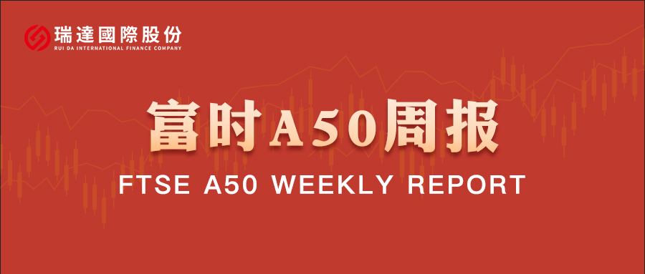

**总体观点：**A股主要指数上周多数下跌，上证指数跌0.7%，深成指跌0.62%，创业板指跌1.15%，富时中国A50指数涨0.13%。大盘风格强于中小盘。MSCI中国A50指数单周跌0.05%，SGX A50股指期货主力合约跌0.06%。海外方面，美联储鹰派降息，在会后政策声明及点阵图中大幅下调2025年降息预测美联储鹰派态度推动美元大幅走高，人民币汇率走弱对市场情绪产生负面影响。国内方面，经济基本面，11月房地产市场销售及景气度有所好转；工业增长较上月加快；社零受到10月高基数和以旧换新政策效应边际递减影响大幅回落；固定资产投资保持平稳。结合此前的通胀和PMI数据，11月经济基本面相较10月份有进一步修复，但整体力度相对较缓。整体来看，国内年底相关会议已经落地，市场短期暂时处于数据与政策空窗期，在此情况下股指短期预计维持震荡格局，从长期来看，政策对经济起到托底，随着明年相关政策的逐步落地，经济有望企稳回升，并推动投资者信心回暖。

图1：A股主要指数单周涨跌幅（%）

资料来源：wind,瑞达国际

图2：全球主要指数单周涨跌幅（%）

资料来源：wind,瑞达国际

图3：MSCI中国A50市盈率（TTM）

资料来源：wind,瑞达国际

**海外消息面：**（1）**美联储如期降息25个基点，将联邦基金利率的目标区间从4.5%至4.75%降至4.25%至4.5%。最新出炉的点阵图显示，美联储官员们大幅上调未来政策利率目标区间的中位数，对明年和后年的通胀预期也显著上调。美联储主席鲍威尔表示，不再紧缩的政策会让美联储进一步调整利率时更加谨慎，决议声明意味着，美联储处于或接近放慢降息节奏、或暂停降息步伐；**（2）美国11月核心PCE物价指数同比持平于2.8%，低于预期的2.9%；环比上升0.1%，低于预期的0.2%，创下5月以来最低。11月份消费者支出增长0.4%，个人收入增长0.3%，均低于预期。（3）日本央行将政策利率维持在0.25%不变，连续第三次暂停加息。日本央行行长植田和男表示，经济、通胀仍有较高的不确定性，希望在进一步加息前看到更多确定性，将评估明年“春斗”和特朗普政策对通胀的影响；（4）英国央行维持基准利率在4.75%不变，并暗示将在2025年继续逐步放松货币政策。此次政策会议有3位委员支持降息，而市场此前预期只会有1人。

**国内消息面：（1）证监会修订发布《香港互认基金管理规定》，将香港互认基金客地销售比例限制由50%放宽至80%，允许香港互认基金投资管理职能转授予集团内海外关联机构，同时为未来更多常规类型产品纳入香港互认基金范围预留空间；**（2）今年以来，已有超过2300家上市公司发布回购相关公告，其中超过2100家上市公司已经投入“真金白银”实施回购，合计回购金额达1626.81亿元，创历史新高；（3）Wind数据显示，截至12月18日，有288家上市公司推出2024年三季度分红计划，其中173家已经实施分红。而2023年进行三季度分红的上市公司仅有63家，与之相比，2024年上市公司三季度分红家数增长357%。

**市场资金面：**截至12月20日，北向资金单周合计买卖8999.51亿，两融余额18854.98亿，占A股流通市值2.39%。两融交易额6803.15亿，占A股成交额8.93%。重要股东二级市场累计净减持45.38亿元，限售解禁市值为381.67亿元。上周，行业主力资金普遍呈净流出，传媒板块资金大幅净流出。

图4：陆股通成交统计（亿元；CNY）

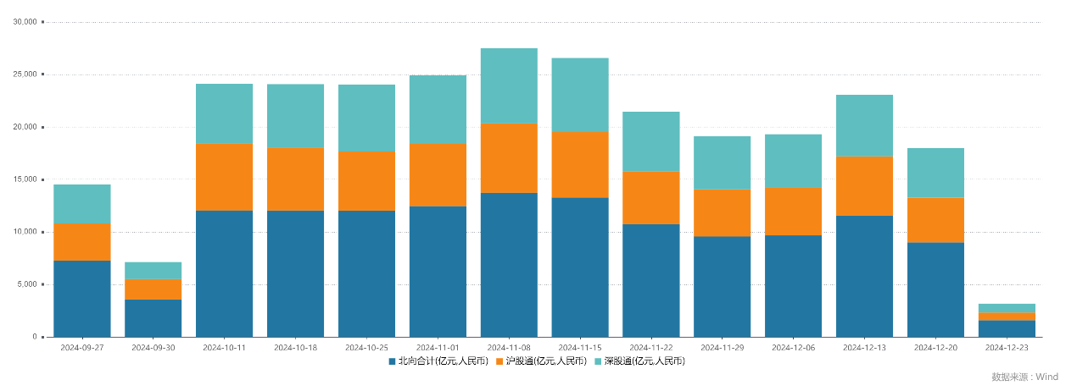

资料来源：wind,瑞达国际

图4-5：融资融券余额（亿元）

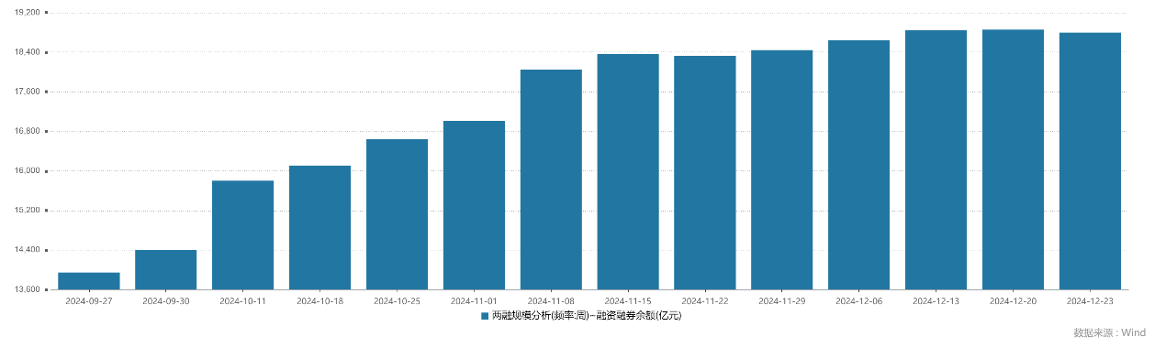

资料来源：wind,瑞达国际

图6：申万一级行业资金流向（近5个交易日，亿元）

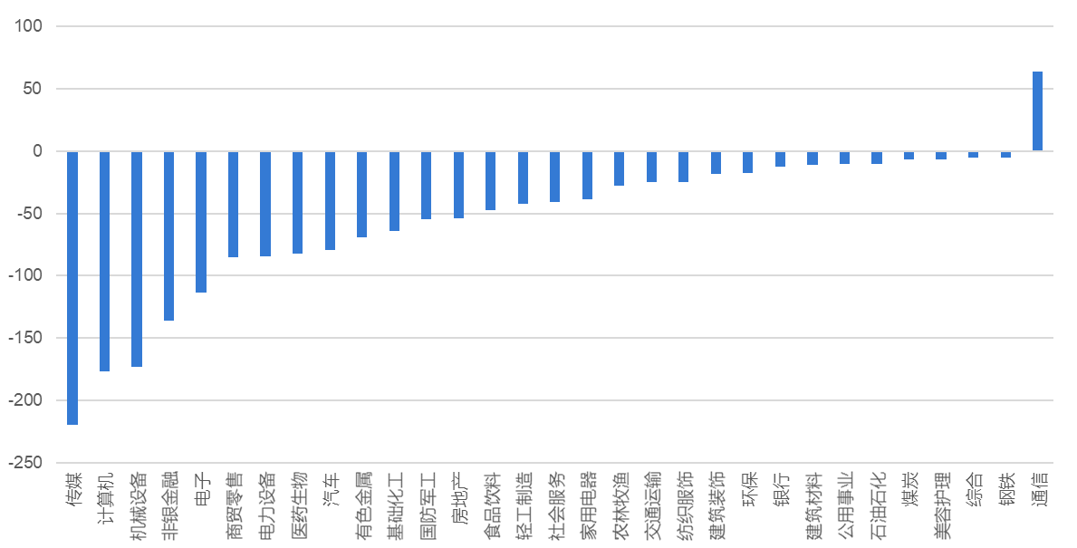

资料来源：wind,瑞达国际

**期货价差：**市场对明年经济复苏仍有较高预期，股指中长期上具备上涨潜力。A50目前估值有所提升，仍然处于合理区间，国内政策态度的支撑性依然较强，中长线以低多思路为主。随着市场进入政策和数据真空期，SGX与MSCI A50主力基差上周维持震荡，两者跨品种价差小幅上涨至11295附近，短线观望。

图7：SGXA50主力基差

资料来源：wind,瑞达国际

图8：MCAF A50主力基差

资料来源：wind,瑞达国际

图9：A50跨品种价差

资料来源：wind,瑞达国际

△ 免责声明

此报告由瑞达国际所编制。本报告采用之资料及意见均相信可靠及准确，但本公司并不对各分析或有关资料之可靠性及准确性作出全面性保证。本报告只供客户或读者作参考之用，客户或读者不应完全依靠本报告内容作为投资准则。

本报告之资料及意见如有任何更改，恕不另行通知。本报告并非及并无意图构成任何作价或招揽进行买卖本报告 提及的商品。本公司不会对任何因依靠本报告作出任何买卖而引致之任何损失承担任何责任。



24小时客服电话： 00852 - 25342000/86 - 13603059885

24小时传真电话： 00852 - 25632368

客服邮箱： cs@ruida- int . com

客服QQ： 203195058/2938472186

网址：www. ruida- int . com

地址: 香港湾仔菲林明道8号大同大厦17楼05 - 06室